**武汉纺织大学**

**计算机与人工智能学院**

**Web应用开发课程报告**

**-学生成绩管理系统**

**2020 ~2021学年第二学期**

|  |  |
| --- | --- |
| **专业** | **软件工程** |
| **学号** | **1804230821** |
| **姓名** | **徐燕子** |

**2021 年 6 月 30日**

**摘要**

学生成绩是高校人才培养计划的重要组成部分，是实现人才培养目标、培养学生科研能力与创新思维、检验学生综合素质与实践能力的重要手段与综合性实践教学环节。开发学生成绩管理系统来对学生成绩档案进行数字化管理。既可减轻学院教职员工工作压力、比较系统地对教务、教学上的各项服务和信息进行管理、又可加快成绩查询速度、加强成绩管理、跟上国家各部门关于信息化的步伐、使各项管理更加规范化。 本学生成绩管理系统采用Java，Jsp和MySql 数据库等工具，在工作平台MyEclipse 上开发而成，使用Spring+ Spring MVC+MyBatis三大框架聚合开发。采用BootStarp 前端开发框裂，使用户有更好的交互体验，使程序使用更加方便快捷。

本系统能提高教务的管理效率，大大地减轻教师的负担，使学生能随时随地的查询自己的课程信息和成绩。学生成绩管理系统可以实现管理员对所有学生成绩的查询、添加、修改、删除等操作，对教师用户的查询、添加、修改、删除等操作，可以将学生成绩的信息发布到网上。方便学生、教师进行查询，达到资源共享的目的。教师能够在一定的权限内对所有学生的成绩进行查询、添加、修改，以及修改登录密码等相关操作。学生可以在自己的权限内对自己的成绩进行查询，修改登录密码等相关操作。

**关键词：** 学生成绩管理系统 Java SSM MySql

**ABSTRACT**

Student achievement is an important part of the talent training plan in Colleges and universities. It is an important means and comprehensive practical teaching link to achieve the goal of talent training, cultivate students' scientific research ability and innovative thinking, and test students' comprehensive quality and practical ability. Develop student achievement management system to manage student achievement files digitally. It can not only reduce the work pressure of the faculty and staff, manage the various services and information of educational administration and teaching systematically, but also speed up the speed of score inquiry, strengthen the score management, keep up with the pace of informatization of various departments of the state, and make the management more standardized.

The student achievement management system uses Java, JSP and MySQL database tools, developed on the working platform MyEclipse, using spring + spring MVC + mybatis three framework aggregation development. Bootstart front-end development framework is adopted to make users have better interactive experience and make the program more convenient and fast.

This system can improve the efficiency of educational administration management, greatly reduce the burden of teachers, so that students can query their own curriculum information and results anytime and anywhere. Student achievement management system can realize the administrator's query, add, modify, delete and other operations for all student achievements, and the query, add, modify, delete and other operations for teacher users, which can publish the information of student achievements to the Internet. It is convenient for students and teachers to query and achieve the purpose of resource sharing. Teachers can query, add, modify and modify the login password of all students within a certain authority. Students can query their grades and modify the login password within their own authority.

**Keywords:** Student achievement management system Java SSM MySql

**目录**

**1 引言 6**

**1.1 学生成绩管理系统开发背景 6**

**1.2 学生成绩管理系统发展现状 7**

**1.3系统开发的目的与意义 8**

**2 系统开发工具和技术概括 8**

**2.1 Java 8**

**2.2 Eclipse 9**

**2.3 MySql数据库 9**

**2.4 Tomcat 10**

**2.5 Bootstrap框架 10**

**2.6 Jquery 11**

**2.7 HTML、CSS和JavaScript 12**

**2.8 Spring 14**

**2.9 SpringMVC 14**

**2.10 MyBatis框架 14**

**3 系统分析与设计 15**

**3.1 学生成绩管理系统概述 15**

**3.2 学生成绩管理系统需求分析 16**

3.2.1学生需求分析 16

3.2.2 教师需求分析 16

3.3.3 管理员需求分析 16

**3.3 系统设计 17**

3.3.1 数据库设计 17

3.3.2 学生功能设计 19

3.3.3 教师功能设计 20

3.3.4 管理员功能设计 20

**4 系统实现 21**

**4.1 数据库实现 21**

**4.2 学生功能实现 22**

**4.3 教师功能实现 27**

**4.4 管理员功能实现 34**

**5 总结与展望 42**

**1 引言**

**1.1 学生成绩管理系统开发背景**

在这科学技术日新月异的时代。计算机已经融入到了我们的工作、生活中的各个层面，成为了我们日常生活中必不可少的一部分。作为新时代的一员。基本的计算机知识是不可或缺的，而作为当代大学生的我们，必须跟上甚至引领着时代的步伐，这样一来基本的计算机知识就不能满足我们的需求了，我们应该不断学习以掌握更多的我们所需的知识。 管理是日常生活中常见的且极具重要性的工作。计算机已经渗透进入到各行各业的发展中。任何一个企业、一个机构、一个组织都不可避免的要用到计算机来管理。这样管理信息系统也就应运而生了。使用计算机对学校的各类信息进行管理具有手工管理所无法比拟的优点。学生成绩管理是学校诸多的管理工作中最重要的一项管理工作。学生成绩的好坏是反映一个学生掌握知识的水平的高低，在很多地方，学生成续依然是用来衔量教师教学水平高低的一个重要标准。所以学生成绩的管理工作是学校褚多管理工作的重中之重。 随着教育制度的改革，高校不断的扩招，学生数量与新兴专业种类也在不断增加，因此学生成绩的管理工作就变得比以往更繁杂。学生成绩的特殊性要求学生成绩信息及时、准确的概括，开发一个学生成绩管理信息系统可以及时更新学生成绩信息，而学生也可以及时的查询到自己的相关成绩信息。所以开发一个适用于高校的学生成绩管理系统,可以方便学校对各类信息的管理，减轻学校的负担。

**1.2** **学生成绩管理系统发展现状**

教务管理系统作为高校管理系统一个有机的组成部分，已经备受国内外高校及学者的关注，教务系统一股来说主要由学籍管理、教师管理、教学计划管理、智能排课管理、考务管理、选课系统、学生成绩管理、教材管理、实践教学管理、毕业审查系统、旁听管理系统、教师考评管理、教学质量评估管理等十余个子系统组成，要求能够完成学年制、学年学分制、完全学分制学校教务管理部门对学生从入学到毕业离校的全过程进行全面的监督及管理。而学生成绩管理系统是教务管理系统当中一个最主要的一个组成部分。就目前而言,学生成绩管理系统在国内外的现状主要如下: 目前国内由于校园网络发展不平衡，在信息管理系统方面同时并存三种模式。第一种模式是单机管理模式，在一些学校里，计算机网络还没有建立起来，计算机之间不能送行数据交换和信息共享，这些学校仍然停留在面向部门的单项事务处理的水平上，这种状况决定他们的系统经常出现数据不一致，容易发生数据丢失、系统感染病毒等问题；第二种模式是局域网管理模式，可以开展网络上的工作。比如建立局域网上的管理信息系统，数据集中在部门服务器上，为本部门的管理人员提供数据共享，这种方式对于部门内部的管理工作起到了促进作用，解决了部门内部的数据冗余和不一致的问题，但是应用软件都在工作站上完成，工作站负担过重，服务器只是实现文件的存储、数据存储和打印共享，网络利用率较低。校内很多单位都有自己的局域网、各行其事。不能实现不同单位间的数据共享，更不能实现信息资源的合理流动；第三种模式是校园网上的全校信息系统，这个信息系统以各部门管理系统为基础，各部门管理的数据除了满足部门内部人员的使用之外，还可以为其他部门甚至全校教职员工提供信息服务。学校教育管理信息系统面临着下列需求，在疏通各部门之间的信息渠道的基础上，建立全校共享数据库；取代传统的落后手工办公方式，建立现代化办公的支撑环境。提高办公效率。

因此，设计一个适合我国高校管理情况的成绩管理系统是非常必要的。

**1.3系统开发的目的与意义**

学生成绩管理是学校管理中异常重要的一个环节，是一个非常繁琐与复杂的一项工作。作为学校，除了育人，就是育知，学生成绩管理的数字化是整个学校教务管理中的重要部分，能否实现这一步关系到学校办学整体效率的高低。开发学生成绩管理系统对学生成绩档案进行数字化管理，既可减轻学院教职员工工作压力，比较系统地对教务、教学上的各项服务和信息进行管理，又可缩小开支，提高工作效率与准确率，能够合理安排时间，加快成绩查询速度、加强成绩管理，跟上国家各部门关于信息化的步伐，使各项管理更加规范化。 本系统是将现代化的计算机技术和传统的教学、教务工作相结合设计完成的系统，实现了工作过程的计算机化，提高工作效率和工作质量，该系统具有较强的实用性、安全性、可靠性和适用性，对各个数据的输入进行了检测，大大减少了异常的发生，能够按照用户输入的关键字进行查询，简化了用户的操作过程，尽量减少了用户的工作量。

**2 系统开发工具和技术概括**

这个Web系统的服务器采用开源的Tomcat8.0，数据库采用的是开源的MySql，在Eclipse工作平台上使用Java、JavaScript和Jsp技术，采用MVC开发模式，使用SSM框架整合开发。

**2.1 Java**

Java是一门面向对象的编程语言，不仅吸收了C++语言的各种优点，还摒弃了C++里难以理解的多继承、指针等概念，因此Java语言具有功能强大和简单易用两个特征。Java语言作为静态面向对象编程语言的代表，极好地实现了面向对象理论，允许程序员以优雅的思维方式进行复杂的编程。

Java具有简单性、面向对象、分布式、健壮性、安全性、平台独立与可移植性、多线程、动态性等特点。Java可以编写桌面应用程序、Web应用程序、分布式系统和嵌入式系统应用程序等。

Java由Java编程语言、Java类文件格式、Java虚拟机和Java应用程序接口四方面组成。当编辑并运行一个Java程序时，需要同时涉及到这四种方面。使用文字编辑软件*（*例如记事本、写字板、UltraEdit等*）*或集成开发环境（Eclipse、MyEclipse等）在Java源文件中定义不同的类，通过调用类（这些类实现了Java API）中的方法来访问资源系统，把源文件编译生成一种二进制中间码，存储在class文件中，然后再通过运行与操作系统平台环境相对应的Java虚拟机来运行class文件，执行编译产生的字节码，调用class文件中实现的方法来满足程序的Java API调用。

**2.2 Eclipse**

Eclipse 是一个开放源代码的、基于Java的可扩展开发平台。就其本身而言，它只是一个框架和一组服务，用于通过插件组件构建开发环境。幸运的是，Eclipse 附带了一个标准的插件集，包括Java开发工具（Java Development Kit，JDK）。利用Eclipse我们可以很方便的使用数据库和Java开发和发布系统，提高工作效率。

**2.3 MySql数据库**

MySQL是一个关系型数据库管理系统**，**由瑞典MySQL AB公司开发，属于 Oracle 旗下产品。MySQL 是最流行的关系型数据库管理系统之一，在 WEB 应用方面，MySQL是最好的 RDBMS (Relational Database Management System，关系数据库管理系统) 应用软件之一。

MySQL是一种关系型数据库管理系统，关系数据库将数据保存在不同的表中，而不是将所有数据放在一个大仓库内，这样就增加了速度并提高了灵活性。

MySQL所使用的 SQL 语言是用于访问数据库的最常用标准化语言。MySQL 软件采用了双授权政策，分为社区版和商业版，由于其体积小、速度快、总体拥有成本低，尤其是开放源码这一特点，一般中小型网站的开发都选择 MySQL 作为网站数据库。

**2.4 Tomcat**

Tomcat是Apache 软件基金会（Apache Software Foundation）的Jakarta 项目中的一个核心项目，由Apache、Sun 和其他一些公司及个人共同开发而成。由于有了Sun 的参与和支持，最新的Servlet 和JSP 规范总是能在Tomcat 中得到体现，Tomcat 5支持最新的Servlet 2.4 和JSP 2.0 规范。因为Tomcat 技术先进、性能稳定，而且免费，因而深受Java 爱好者的喜爱并得到了部分软件开发商的认可，成为目前比较流行的Web 应用服务器。

Tomcat 服务器是一个免费的开放源代码的Web 应用服务器，属于轻量级应用服务器，在中小型系统和并发访问用户不是很多的场合下被普遍使用，是开发和调试JSP 程序的首选。对于一个初学者来说，可以这样认为，当在一台机器上配置好Apache 服务器，可利用它响应HTML（标准通用标记语言下的一个应用）页面的访问请求。实际上Tomcat是Apache 服务器的扩展，但运行时它是独立运行的，所以当你运行tomcat 时，它实际上作为一个与Apache 独立的进程单独运行的。

诀窍是，当配置正确时，Apache 为HTML页面服务，而Tomcat 实际上运行JSP 页面和Servlet。另外，Tomcat和IIS等Web服务器一样，具有处理HTML页面的功能，另外它还是一个Servlet和JSP容器，独立的Servlet容器是Tomcat的默认模式。不过，Tomcat处理静态HTML的能力不如Apache服务器。目前Tomcat最新版本为10.0.5**。**

**2.5 Bootstrap框架**

Bootstrap 是基于 HTML、CSS、JavaScript 开发的简洁、直观、强悍的前端开发框架，使用该框架使得 Web 开发更加快捷。它提供了优雅的 HTML 和由动态 CSS 语言 Less 写成的 CSS 规范。

Bootstrap 框架拥有以下特色系统：

（1）栅格系统

栅格系统将网页内容以固定大小单元格分隔开来，使用者通过设置容纳标签

的单元格的数量，就可以调整该标签的大小和大概位置，达到页面整体布局的效

果。而且 Bootstrap 中的栅格系统还根据浏览器窗口大小设定了不同的单元格单位，同时使用多个单元格可以使网页随着窗口的大小动态改变，达到流式布局的目的。

（2）预设定 HTML 组件

Bootstrap 框架拥有预先设定完成的组件。在不使用框架的情况下，HTML 初

始设定的按钮、表格等组件十分单调，没有较好的感官效果，需要开发者自己为

其添加 CSS 样式表，十分麻烦。而 Bootstrap 内设的按钮、表格已经事先改变了CSS 属性，看起来更加美观，还设定有不同的类别供用户选择，如按钮的颜色、表格的边框等等。开发者只需改变标签的 class 属性就可以进行设置，十分方便。

（3）特殊组件

Bootstrap 为用户设定了常用的具有特殊作用的组件，如下拉菜单，导航栏，

模态框及轮播图等。这些组件效果原本要通过 HTML，CSS，JavaScript 实现起来非常麻烦，而使用 Bootstrap 框架后仅需引用，改变部分属性就可以按 Bootstrap 预设定的 Jquery 插件实现期望的效果，极大地减少了开发者的开发量，加快了开发速度。

通过 Bootstrap 框架和 CSS，JavaScript 的组合使用，可以在确保美观的同时又节约开发的时间，对于一些轻量级的前端开发来说是十分推荐的选择。

**2.6 Jquery**

Jquery是一个快速、简洁的JavaScript框架，是继Prototype之后又一个优秀的JavaScript代码库（框架）于2006年1月由John Resig发布。Jquery设计的宗旨是“write Less，Do More”，即倡导写更少的代码，做更多的事情。它封装JavaScript常用的功能代码，提供一种简便的JavaScript设计模式，优化HTML文档操作、事件处理、动画设计和Ajax交互。

Jquery的核心特性可以总结为：具有独特的链式语法和短小清晰的多功能接口；具有高效灵活的CSS选择器，并且可对CSS选择器进行扩展；拥有便捷的插件扩展机制和丰富的插件。Jquery兼容各种主流浏览器，如IE 6.0+、FF 1.5+、Safari 2.0+、Opera 9.0+等。

一般而言，选择使用 Jquery 是因为它的以下特点：

（1）更方便的选择器

Jquery 的选择机制构建于 CSS 的选择器，它提供了快速查询 DOM 文档中

元素的能力，而且大大强化了 JavaScript 中获取页面元素的方式。相比于原本

的选择器，Jquery 使用更少的语句即能达到相同的效果，同时选择的精度也要

更高。

（2）提供页面动态效果

Jquery 中内置了一系列的动画效果，比如淡入淡出、元素移除等动态特

效。这些特效增强了用户在浏览网页时的体验感，许多的网站都有使用。

（3）创建 Ajax 无刷新网页

Ajax 是异步的 JavaScript 和 XML 的简称，可以协助开发出非常灵敏无刷新的网页 。

（4）对 JavaScript 语言的增强

Jquery 提供了对基本 JavaScript 结构的增强，比如元素迭代和数组处理等操作。

（5）增强的事件处理

Jquery 提供了各种页面事件，它可以避免程序员在 HTML 中添加太多事件

处理代码，同时它的事件处理器消除了各种浏览器兼容性问题。

**2.7 HTML、CSS和JavaScript**

HTML（Hyper Text Markup Language）的全称为超文本标记语言，是一种标记语言。它包括一系列标签．通过这些标签可以将网络上的文档格式统一，使分散的Internet资源连接为一个逻辑整体。HTML文本是由HTML命令组成的描述性文本，HTML命令可以说明文字，图形、动画、声音、表格、链接等。

超文本标记语言文档制作不是很复杂，但功能强大，支持不同数据格式的文件镶入，这也是万维网（WWW）盛行的原因之一，其主要特点如下：

（1）简易性：超文本标记语言版本升级采用超集方式，从而更加灵活方便。

（2）可扩展性：超文本标记语言的广泛应用带来了加强功能，增加标识符等要求，超文本标记语言采取子类元素的方式，为系统扩展带来保证。

（3）平台无关性：虽然个人计算机大行其道，但使用MAC等其他机器的大有人在，超文本标记语言可以使用在广泛的平台上，这也是万维网（WWW）盛行的另一个原因。

（4）通用性：另外，HTML是网络的通用语言，一种简单、通用的全置标记语言。它允许网页制作人建立文本与图片相结合的复杂页面，这些页面可以被网上任何其他人浏览到，无论使用的是什么类型的电脑或浏览器。

CSS层叠样式表(英文全称：Cascading Style Sheets)是一种用来表现HTML（标准通用标记语言的一个应用）或XML（标准通用标记语言的一个子集）等文件样式的计算机语言。CSS不仅可以静态地修饰网页，还可以配合各种脚本语言动态地对网页各元素进行格式化。

CSS 能够对网页中元素位置的排版进行像素级精确控制，支持几乎所有的字体字号样式，拥有对网页对象和模型样式编辑的能力。

CSS是一种定义样式结构如字体、颜色、位置等的语言，被用于描述网页上的信息格式化和显示的方式。CSS样式可以直接存储于HTML网页或者单独的样式单文件。无论哪一种方式，样式单包含将样式应用到指定类型的元素的规则。外部使用时，样式单规则被放置在一个带有文件扩展名_css的外部样式单文档中。

样式规则是可应用于网页中元素，如文本段落或链接的格式化指令。样式规则由一个或多个样式属性及其值组成。内部样式单直接放在网页中，外部样式单保存在独立的文档中，网页通过一个特殊标签链接外部样式单。

名称CSS中的“层叠（cascading）”表示样式单规则应用于HTML文档元素的方式。具体地说，CSS样式单中的样式形成一个层次结构，更具体的样式覆盖通用样式。样式规则的优先级由CSS根据这个层次结构决定，从而实现级联效果。

JavaScript（简称“JS”） 是一种具有函数优先的轻量级，解释型或即时编译型的编程语言。虽然它是作为开发Web页面的脚本语言而出名，但是它也被用到了很多非浏览器环境中，JavaScript 基于原型编程、多范式的动态脚本语言，并且支持面向对象、命令式、声明式、函数式编程范式。

JavaScript主要功能有：嵌入动态文本于HTML页面，对浏览器事件做出响应，读写HTML元素，在数据被提交到服务器之前验证数据，检测访客的浏览器信息、控制cookies、包括创建和修改等，基于Node.js技术进行服务器端编程。

**2.8 Spring**

Spring框架是一个开放源代码的J2EE应用程序框架，由Rod Johnson发起，是针对bean的生命周期进行管理的轻量级容器（lightweight container）。 Spring解决了开发者在J2EE开发中遇到的许多常见的问题，提供了功能强大IOC、AOP及Web MVC等功能。Spring可以单独应用于构筑应用程序，也可以和Struts、Webwork、Tapestry等众多Web框架组合使用，并且可以与 Swing等桌面应用程序AP组合。因此， Spring不仅仅能应用于J2EE应用程序之中，也可以应用于桌面应用程序以及小应用程序之中。Spring框架主要由七部分组成，分别是 Spring Core、 Spring AOP、 Spring ORM、 Spring DAO、Spring Context、 Spring Web和 Spring Web MVC。简单来说，Spring是一个轻量级的控制反转（IOC）和面向切面（AOP）的容器框架。

**2.9 SpringMVC**

Spring MVC属于SpringFrameWork的后续产品，已经融合在Spring Web Flow里面。Spring 框架提供了构建 Web 应用程序的全功能 MVC 模块。使用 Spring 可插入的 MVC 架构，从而在使用Spring进行WEB开发时，可以选择使用Spring的Spring MVC框架或集成其他MVC开发框架。SpringMVC 分离了控制器、

模型对象、过滤器以及处理程序对象的角色，这种分离让它们更容易进行定

制。

在实际的使用中，它的作用类似于 Servlet。配置文件配置完成后，创建对

应的文件，并一一添加注解，通过这些注解的引用，前端的请求就能转到对应

的方法进行处理。但不同的是，SpringMVC 使用注解，一个文件可以处理多个

请求，在处理整个项目的请求时，更加轻松，管理起来也更加实用。

**2.10 MyBatis框架**

MyBatis 框架是基于 Java 的持久层框架，用于定制化 sql、存储过程以及高级映射。原本在 JavaWeb 开发中需要借助 JDBC 工具实现对数据库的 sql 语句操作，但这样设置 sql 的参数并不方便。MyBatis 消除了几乎所有的 JDBC 代码和参数的手工设置以及结果集的检索，使用简单的 XML 或注解用于配置和原始映射，将接口和 Java 的模型映射成数据库中的记录。相比传统的持久层操作，MyBatis 框架下的持久层操作更为简单易学。只需要几个 jar 包和几个配置文件将可以成功搭建出所需的环境。搭建完环境后，开发者就可以开始 sql 映射文件的编写。由于 MyBatis 把 sql 语句统一在这些 sql 映射文件中，实际操作中的编写和管理起来也更为方便。

MyBatis 框架的框架架构流程如下：

（1）加载配置：在开启项目后，服务器会读取我们实现配置的文件以便在

后面进行启用。

（2）sql 解析：当前台发送请求调用了事前设定的持久层对象的方法时，会根据方法名称在 sql 映射文件中找出 ID 与之相同的部分，之后传入参数，进行解析，得到最终要执行的 sql 语句和参数。

（3）sql 执行：将之前 sql 解析得到的参数整合到 sql 语句中，然后执行 sql 。

（4）结果映射：将操作数据库的结果按照映射的配置进行转换，可以转换

成 HashMap、JavaBean 或者基本数据类型，并将最终结果返回。

**3 系统分析与设计**

**3.1 学生成绩管理系统概述**

本课程设计的学生成绩管理系统是以Java为主要开发语言，以MySQL为数据库集合Bootstrap，Jquery等前端框架而成的应用。该系统希望为高校教务管理人员提供有效的帮助。在这里，学生可以查询自己的成绩和个人信息，并且可以修改自己登录时的密码，老师可以查询所有学生的成绩，对学生的成绩进行添加、修改等操作以及修改自己登录时的密码，管理员可以对学生信息、教师信息、课程信息以及学生成绩信息进行管理，实现对这些信息的查询、添加、修改、删除等操作。

**3.2 学生成绩管理系统需求分析**

3.2.1学生需求分析

学生可能的需求有：

1. 登录：学生需要通过输入自己的学号和密码进行登录。
2. 管理自己的课程信息：学生通过这个页面可以查询自己的课程信息并且进行选课操作。
3. 查询自己的成绩：学生成绩管理系统的主要目的就是可以对学生的成绩进行管理。学生可以在这个页面查看自己的成绩信息。
4. 管理个人信息：学生可以通过这个页面对自己的个人信息进行修改操作。
5. 修改登录密码：学生第一次登录时是统一的初始密码，为了安全性考虑，学生通过这个页面可以修改自己的登录密码。

3.2.2 教师需求分析

教师可能的需求有：

（1）登录：教师进入系统也需要通过输入自己的工号和密码才能进入。

（2）管理学生信息：教师通过这个页面可以实现对学生信息的查询、添加、修改和删除等操作。

（3）管理课程信息：教师通过这个页面可以实现对课程信息的查询、添加、修改和删除等操作。

（4）管理个人信息：教师通过这个页面可以实现对个人信息的修改操作。

（5）管理学生成绩：教师通过这个页面可以给学生相应的成绩。

（6）修改登录密码：教师第一次登录时也是统一的初始密码，为了安全性考虑，教师通过这个页面可以修改自己的登录密码。

3.3.3 管理员需求分析

管理员可能的需求有：

（1）登录：管理员进入系统也需要通过输入自己的用户名和密码才能进入。

（2）管理教师信息：管理员通过这个页面可以实现对学生教师的查询、添加、修改和删除等操作。

（3）管理学生信息：管理员通过这个页面可以实现对学生信息的查询、添加、修改和删除等操作。

（4）管理课程信息：通过这个页面可以实现对课程信息的查询、添加、修改和删除等操作。

（5）管理学生成绩：管理员通过这个页面可以给学生相应的成绩。

（6）修改登录密码：管理员第一次登录时也是统一的初始密码，为了安全性考虑，管理员通过这个页面可以修改自己的登录密码。

**3.3 系统设计**

3.3.1 数据库设计

数据库设计是学生成绩管理系统中重要的设计部分，需要根据系统中需要的功能来设定数据库中需要的数据表及其属性，整个系统中的数据交互都需要借助数据库实现。

学生成绩管理系统数据库总共设定了五个数据表，这些表的名称、作用及其属性如下：

1. student表（学生表）

表3-1 student表（学生表）

|  |  |  |  |  |
| --- | --- | --- | --- | --- |
| 字段 | 字段名 | 类型 | 可否为空 | 主键 |
| stu_id | 学号 | int(20) | 否 | 是 |
| stu_name | 姓名 | varchar(10) | 否 |  |
| stu_sex | 性别 | varchar(1) | 否 |  |
| stu_system | 所在系 | varchar(10) | 否 |  |
| stu_class | 所在班级 | varchar(10) | 否 |  |
| stu_phone | 电话 | varchar(20) | 否 |  |

1. subject表（课程表）

表3-2 subject表 （课程表）

|  |  |  |  |  |
| --- | --- | --- | --- | --- |
| 字段 | 字段名 | 类型 | 可否为空 | 主键 |
| subject_id | 课程ID | varchar(10) | 否 | 是 |
| subject_name | 课程名称 | varchar(20) | 否 |  |
| teacher_name | 任课老师 | varchar(10) | 否 |  |
| subject_credit | 学分 | varchar(3) | 否 |  |

（3）score表（成绩表）

表3-3 score表（成绩表）

|  |  |  |  |  |
| --- | --- | --- | --- | --- |
| 字段 | 字段名 | 类型 | 可否为空 | 主键 |
| score_id | 成绩ID | varchar(10) | 否 | 是 |
| student_id | 学生ID | varchar(20) | 否 |  |
| subject_id | 课程ID | varchar(10) | 否 |  |
| score | 分数 | varchar(3) | 是 |  |

（4）teache表（教师表）

表3-4 teache表（教师表）

|  |  |  |  |  |
| --- | --- | --- | --- | --- |
| 字段 | 字段名 | 类型 | 可否为空 | 主键 |
| teacher_id | 教师ID | int(20) | 否 | 是 |
| teacher_name | 教师姓名 | varchar(10) | 否 |  |
| teacher_sex | 教师性别 | varchar(1) | 否 |  |
| teacher_system | 所在系 | varchar(20) | 否 |  |
| teacher_phone | 电话 | varchar(20) | 否 |  |
| teacher_email | 邮箱 | varchar(20) | 否 |  |

（5）user表（用户表）

表3-5 user表（用户表）

|  |  |  |  |  |
| --- | --- | --- | --- | --- |
| 字段 | 字段名 | 类型 | 可否为空 | 主键 |
| user_id | 用户ID | varchar(20) | 否 | 是 |
| user_name | 用户姓名 | varchar(20) | 否 |  |
| password | 密码 | varchar(5) | 否 |  |
| admin | 用户身份 | varchar(20) | 是 |  |

3.3.2 学生功能设计

基于学生可能的需求，进行学生的功能设计。

学生在使用该学生成绩管理系统的流程图如下：

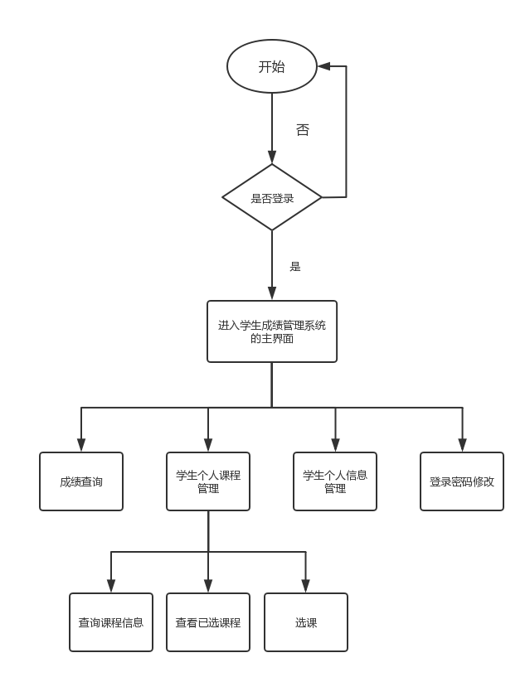

图 3.1学生功能流程图

第一次学生登录系统，通过自己的学号和统一的密码登录。

如果出现登录错误，情况分两种，一种是密码输入错误，一种是学号输入错误。成功进入后可以在学生个人信息管理中更改自己的个人信息（包括姓名，性别，所在系，班级，电话号码）。在登录密码修改中修改登录密码。

在成绩查询中可以查看到自己每个课程的成绩，并且在学生个人课程管理中可以选择相应的课程进行学习。

3.3.3 教师功能设计

基于教师可能的需求，进行教师的功能设计。

教师在使用该学生成绩管理系统的流程图如下：

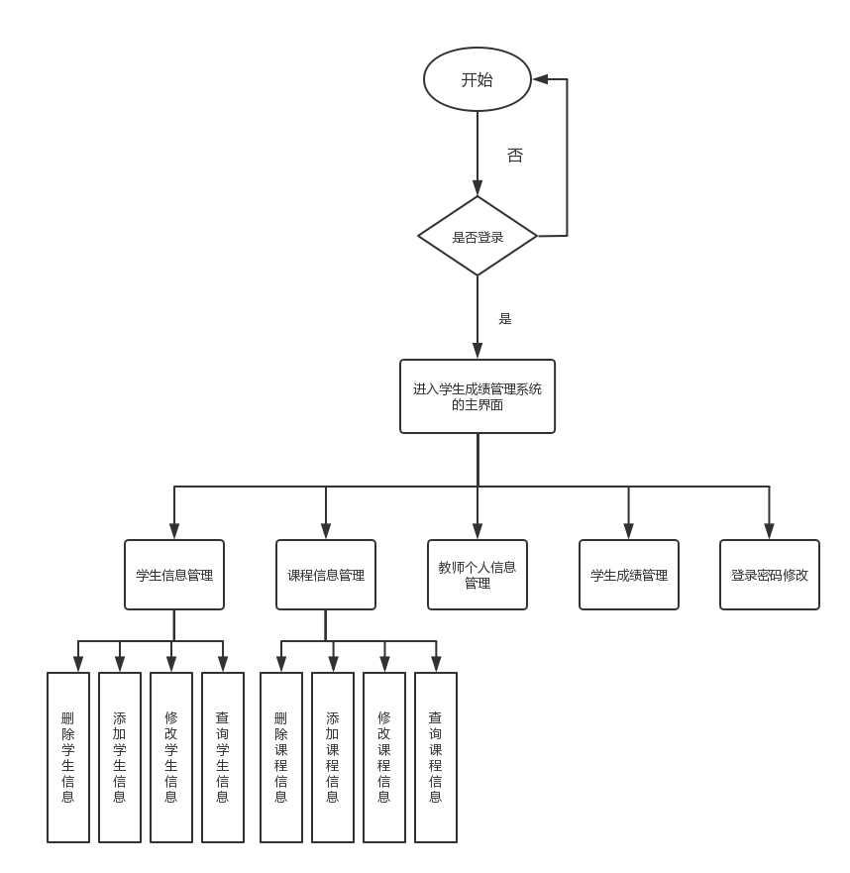

图 3.2教师功能流程图

第一次教师登录系统，通过自己的工号和统一的密码登录。如果出现登录错误，情况分两种，一种是密码输入错误，一种是工号输入错误。成功进入后可以成功进入后可以在教师个人信息管理中更改自己的个人信息（包括姓名，性别，系别，电话号码，邮箱）。在登录密码修改中修改登录密码。

在学生信息管理中可以查看所有学生的信息包括不教的学生，并且可以添加和修改和删除学生。在课程信息管理中查看所有老师的课程信息，并且可以添加和修改和删除课程。同时在学生成绩管理给学生进行打分。

3.3.4 管理员功能设计

管理员的功能设计目标分为三类，一类是对用户的个人信息进行管理（包括学生和教师），一 类是对课程的信息进行管理，最后一类是学生成绩进行管理，总体的功能设计图如下图：

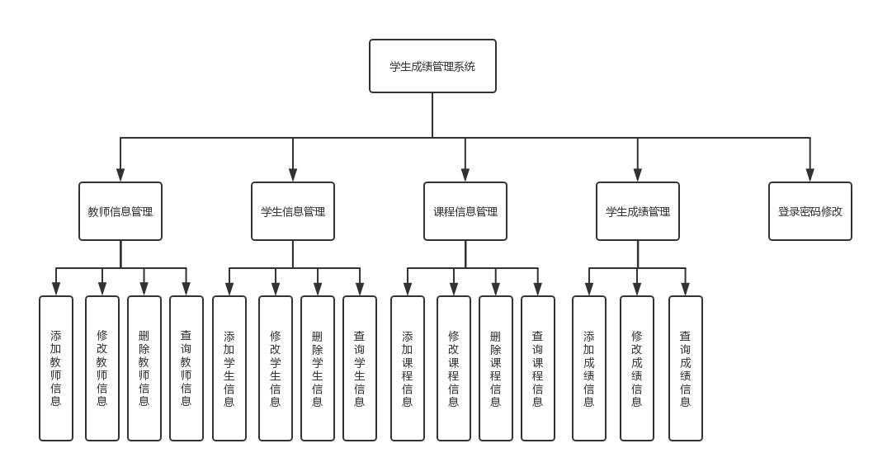

图 3.3管理员功能设计图

对于管理员而言，主要的是管理学生、教师及成绩的各项信息如添加、删除、修改和查询。同时管理员可以修改自己的登录密码。

**4 系统实现**

**4.1 数据库实现**

在确定了数据库的设计方案后，可以实际开始创建数据库。数据库的创建有

两种方式，一种是不借助数据库工具直接调用控制台输入 sql 语句创建数据库，

一种是借助数据库工具使用可视化页面创建数据库。这里为了后续方便操作使用

的是 Navicat 数据库工具。

具体如图 ：

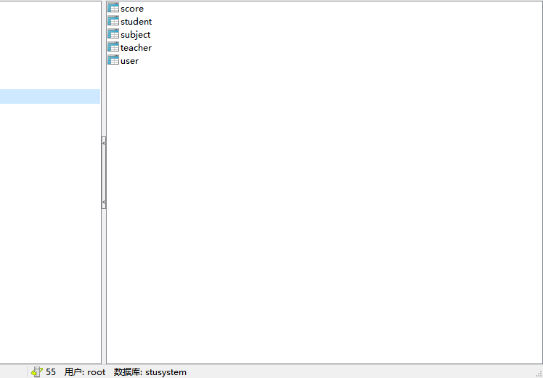

图4.1 系统数据库图

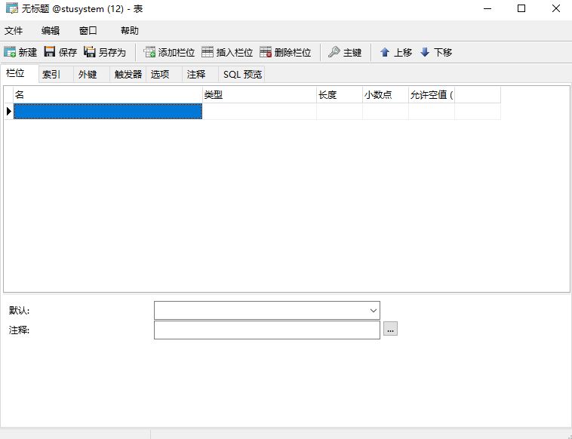

图4.2 系统数据库图

**4.2 学生功能实现**

系统按照学生功能设计图来一一实现学生功能，具体的实现图如下：

（1）登录界面

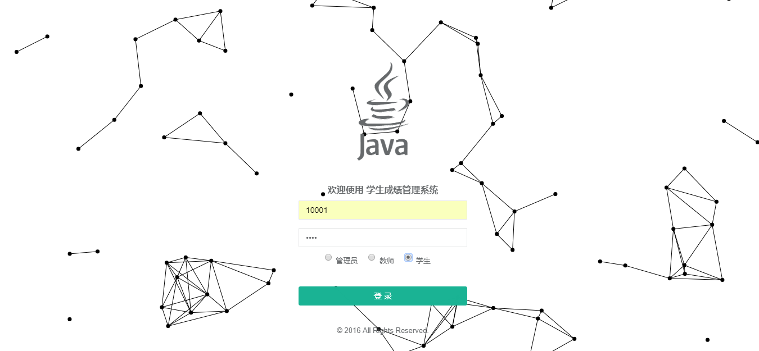

图4.2.1 登录界面

首次登陆时，学生通过自己的学号和统一的密码登录，选择学生身份进入系统。再次进入就填写自己的学号和自己所设置的密码。

（2）关于页面

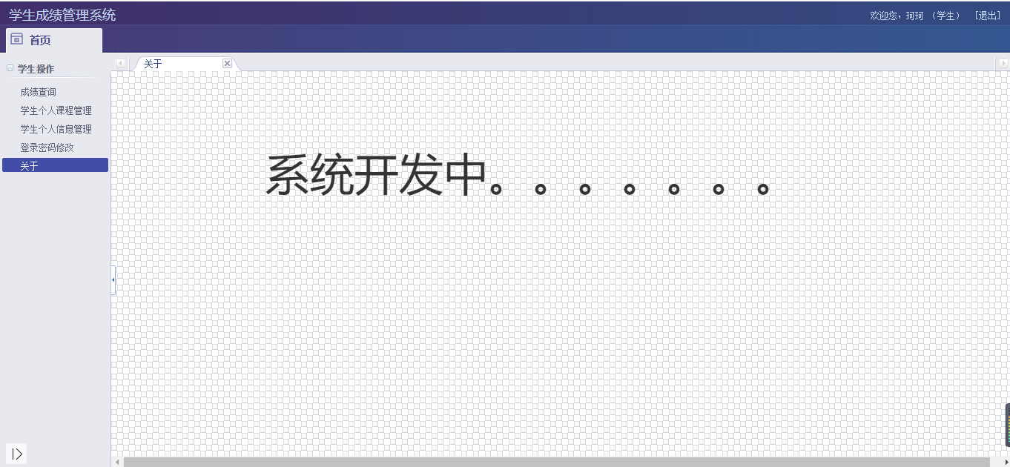

图4.2.2 关于页面

学生登录之后，系统会自动跳转到关于这个页面。

（3）成绩查询页面

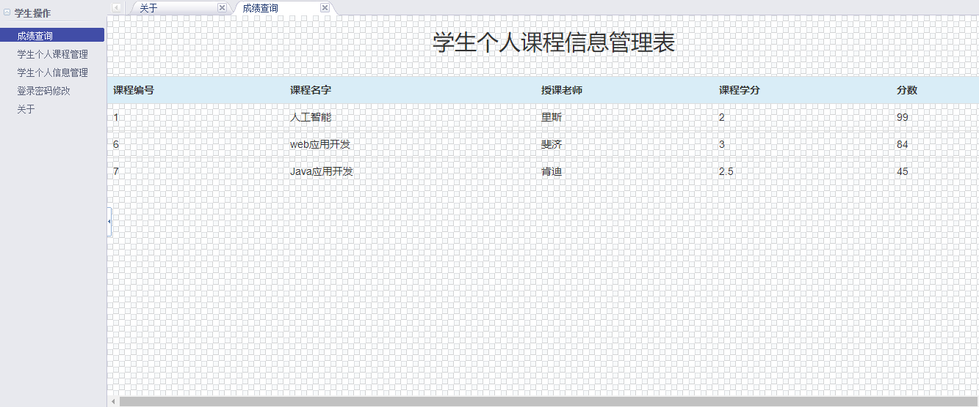

图4.2.3 成绩查询页面

学生进入系统之后，选择左边的学生操作中的成绩查询，就可看见学生所选课程的成绩信息。

（4）学生个人课程管理页面

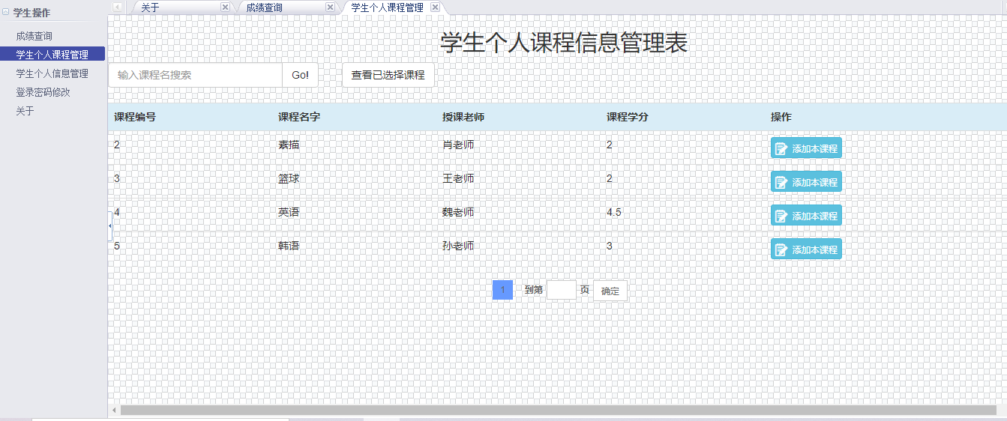

图4.2.4 学生个人成绩管理页面

学生进入系统之后，选择左边的学生操作中的学生个人课程管理，就可看见所有的课程信息，学生可以根据自己的所在系选择合适的课程，学生可以查找相关的课程，同时学生也可查看自己所选课程。

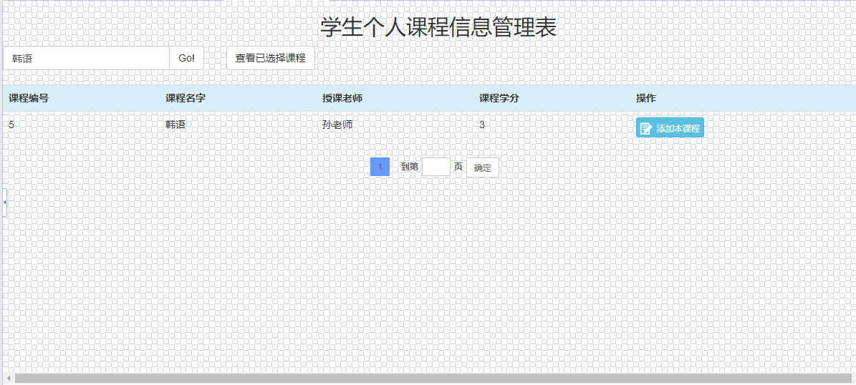

图4.2.5 查询课程信息

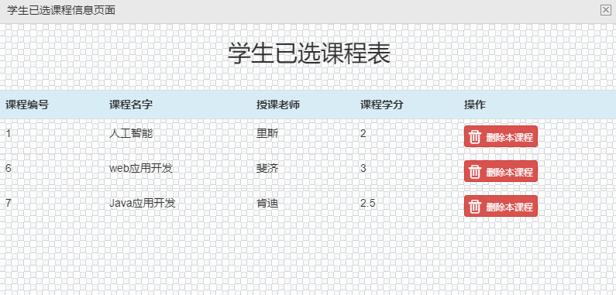

图4.2.6 学生已选课程

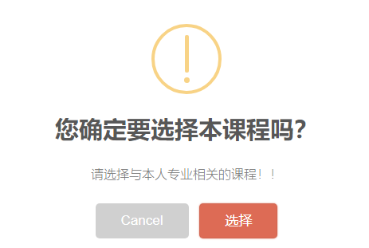

图4.2.7 选择课程

（5）学生个人信息管理页面

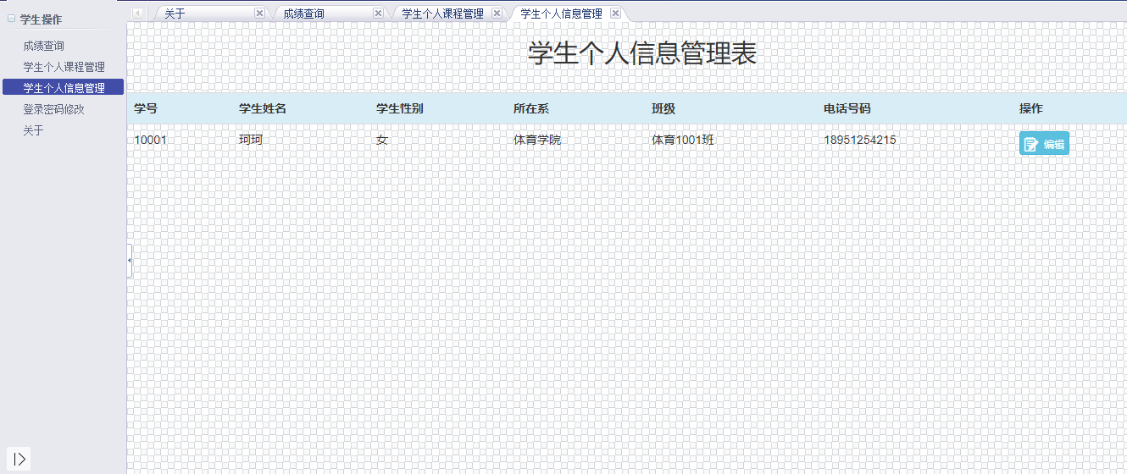

图4.2.8 学生个人信息管理页面

学生进入系统之后，选择左边的学生操作中的学生个人信息管理，就可看见该学生的个人信息，学生可以自行的修改个人信息。

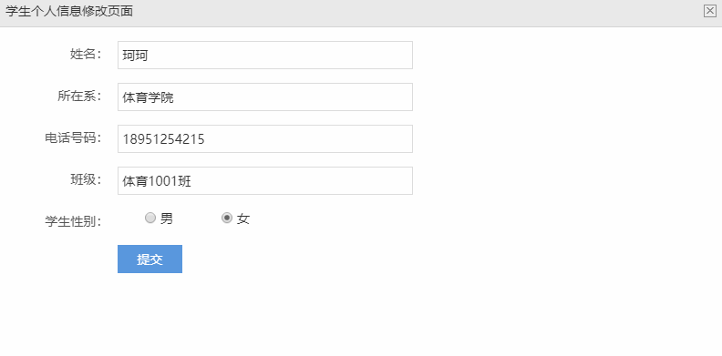

图4.2.9 修改学生个人信息

（6）登录修改密码页面

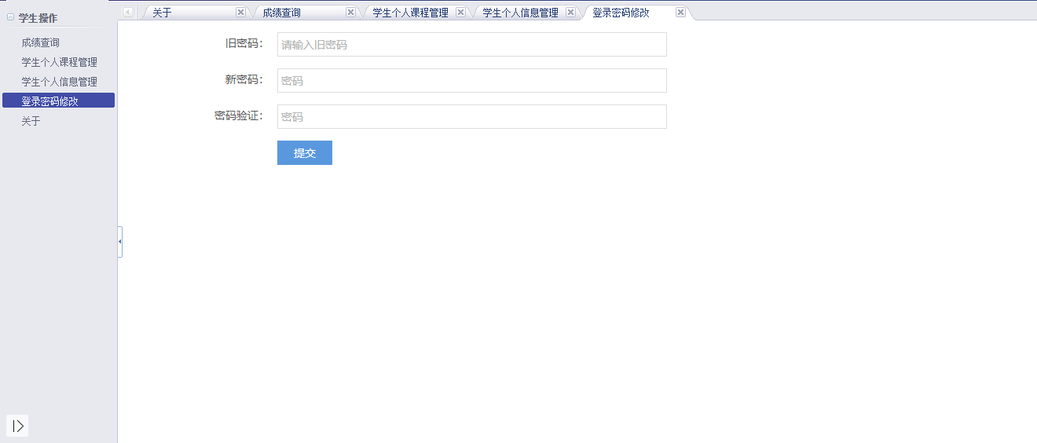

图4.2.10 登录修改密码页面

学生进入系统之后，选择左边的学生操作中的登录密码修改，进入修改密码界面，更改密码，其中密码要求是4-18位的任意字符。错误修改密码演示：

其中还有原密码错误，但由于无法直接显示，因此只有两个。

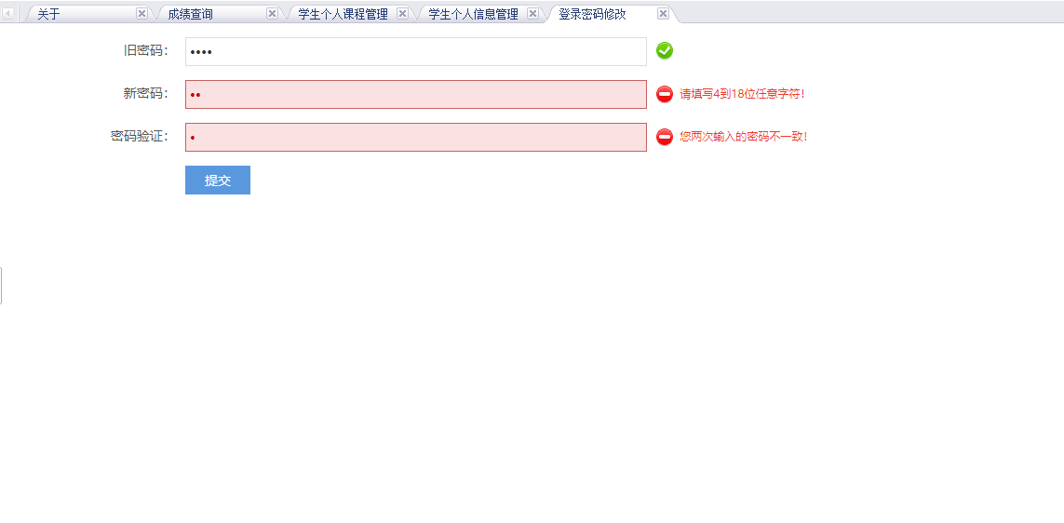

图4.2.11 修改密码失败界面

**4.3 教师功能实现**

系统按照教师功能设计图来一一实现教师功能，具体的实现图如下：

（1）登录界面

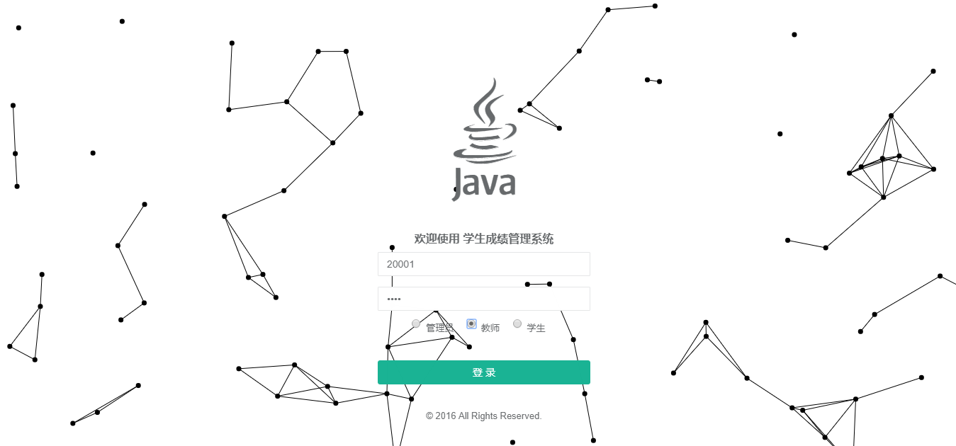

图4.3.1 登录界面

首次登陆时，教师通过自己的工号和统一的密码登录，选择老师身份进入系统。再次进入就是自己的工号和自己所设置的密码密码。

（2）关于页面

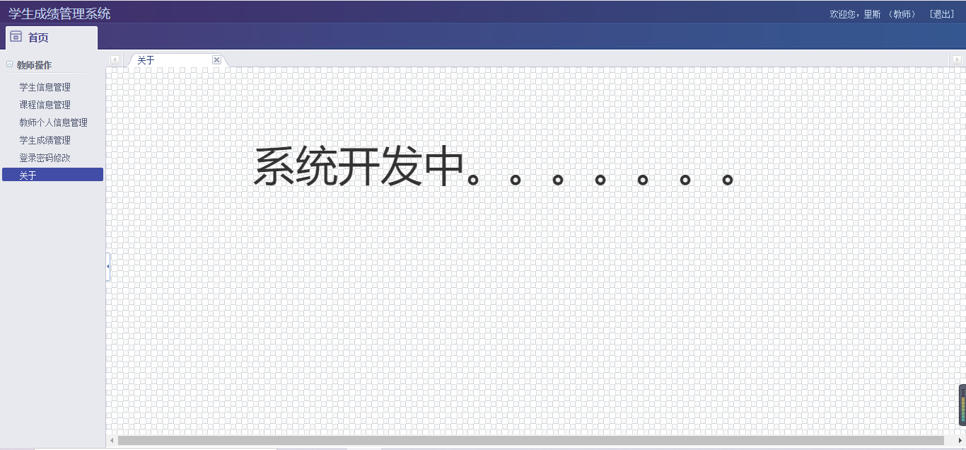

图4.3.2 关于页面

教师登录之后，系统会自动跳转到关于这个页面。

（3）学生信息管理页面

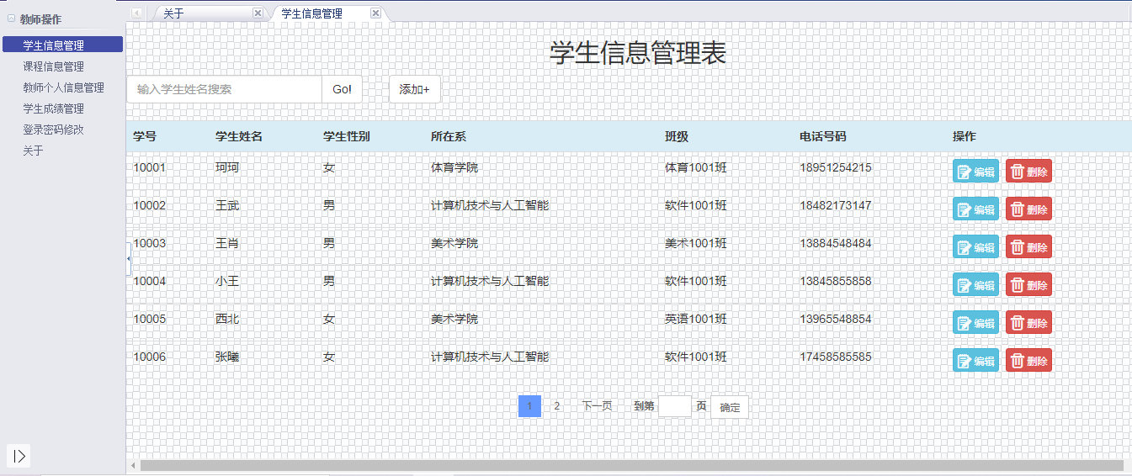

图4.3.3 学生信息管理页面

教师进入系统之后，选择左边的教师操作中的学生信息管理，就可看见所有学生的信息，并且可以对学生信息进行添加、删除、修改和查询，其中查询是精确查询。

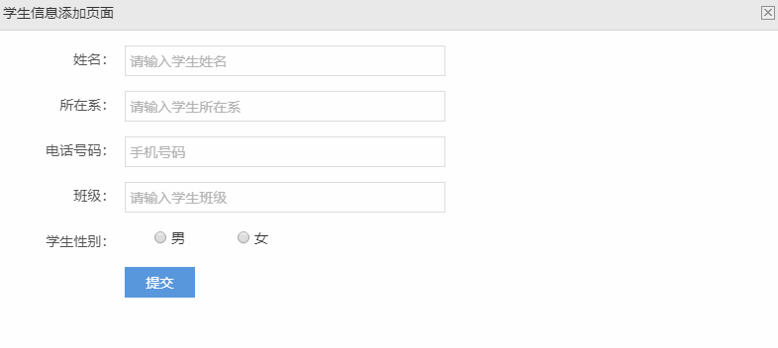

图4.3.4 添加学生信息

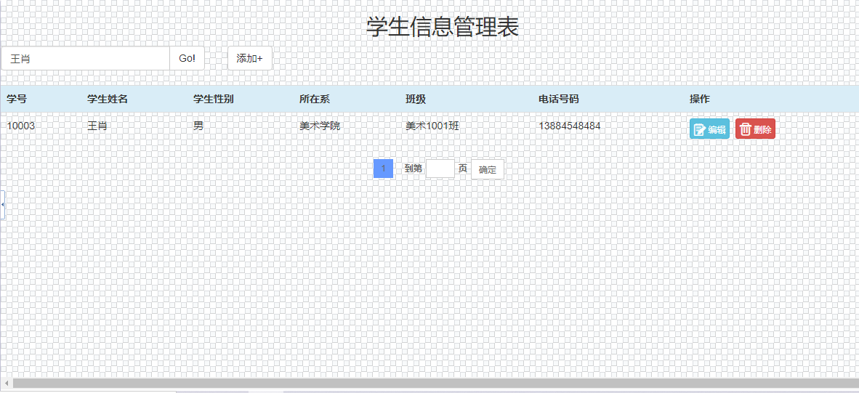

图4.3.5 查询学生信息

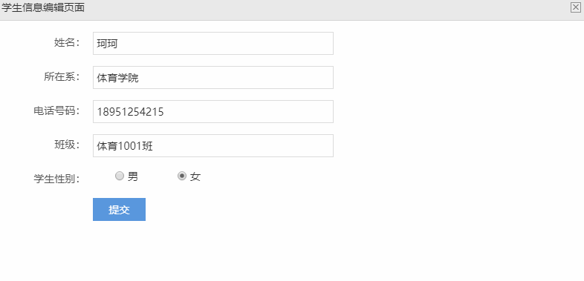

图4.3.6 修改学生信息

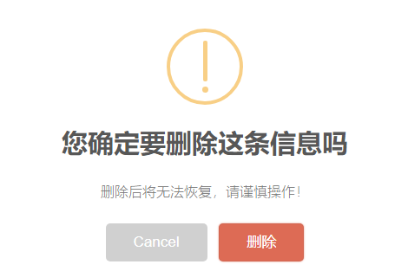

图4.3.7 删除学生信息

（4）课程信息管理页面

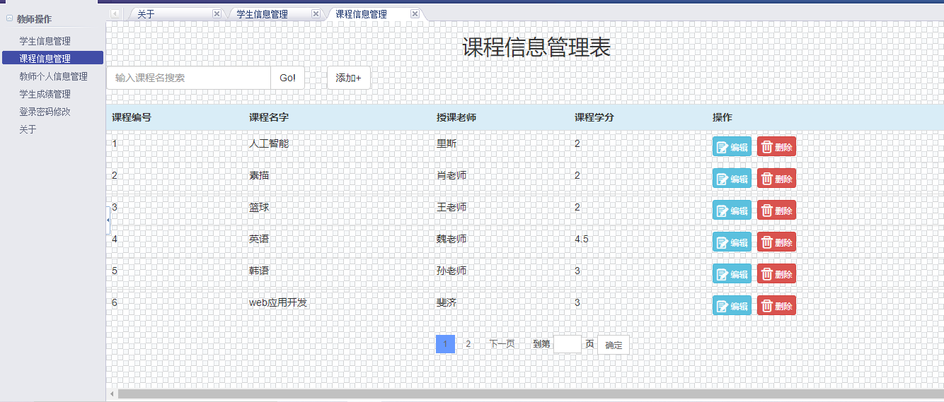

图4.3.8 课程信息管理页面

教师进入系统之后，选择左边的教师操作中的课程信息管理，就可看见所有课程的信息，并且可以对课程信息进行添加、删除、修改和查询，其中查询是精确查询。

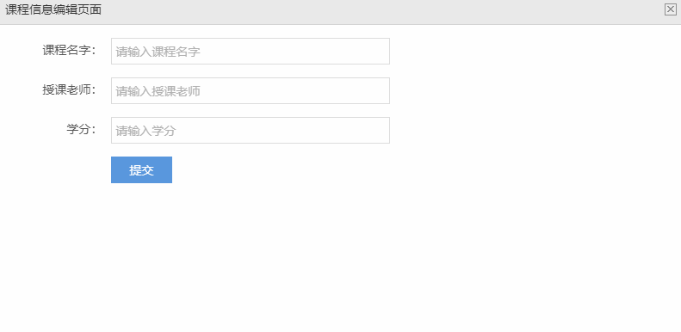

图4.3.9 添加课程信息

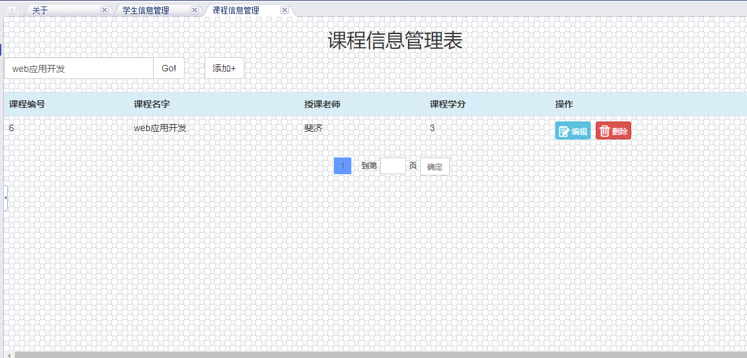

图4.3.10 查询课程信息

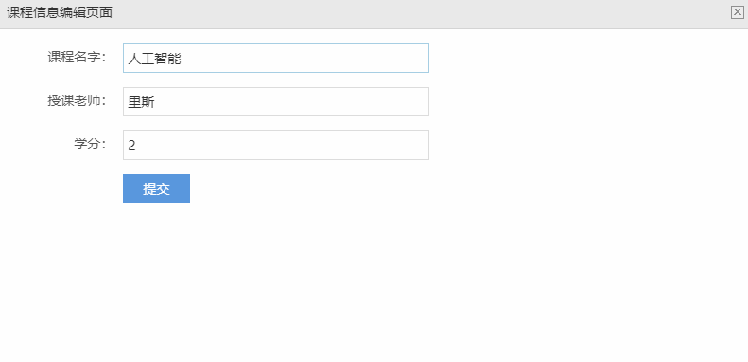

图4.3.11 修改课程信息



图4.3.12 删除课程信息

（5）教师个人信息管理页面

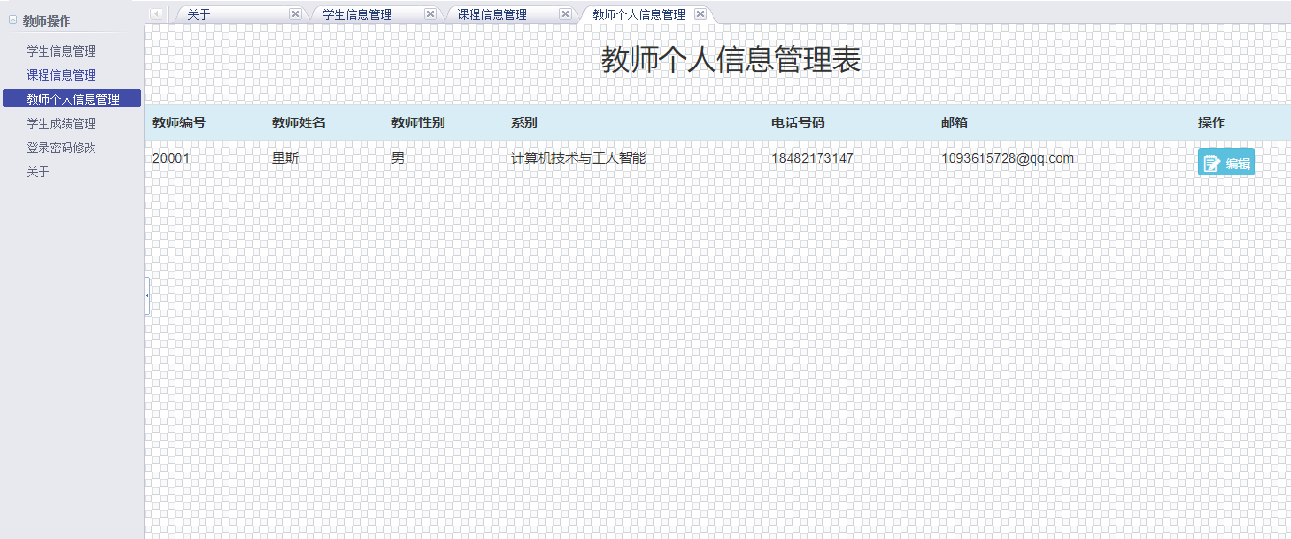

图4.3.13 教师个人信息管理页面

教师进入系统之后，选择左边的教师操作中的教师个人信息管理，就可看见该教师的个人信息，教师可以自行的修改个人信息。

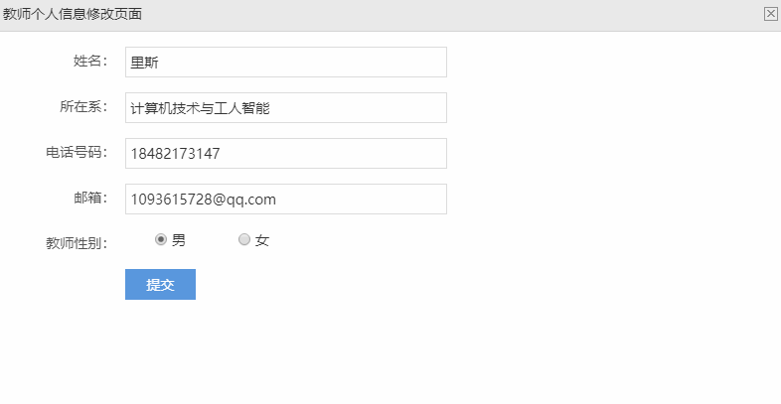

图4.3.14 修改教师个人信息

（6）学生成绩管理页面

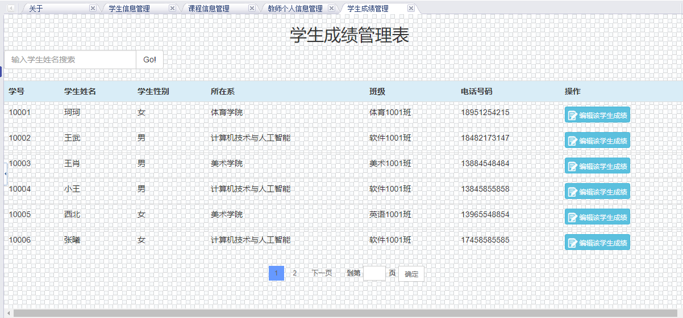

图4.3.15 学生成绩管理页面

教师进入系统之后，选择左边的教师操作中的学生成绩管理，就可看见所有学生的信息，并给学生给出相应的分数，同时可以快速找出学生。

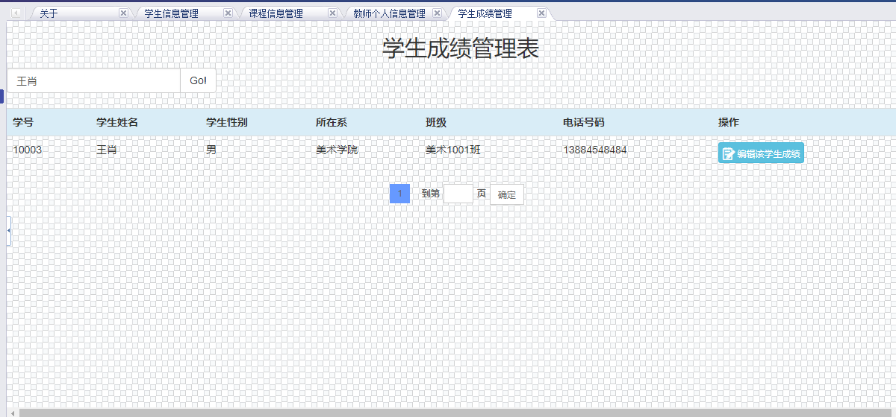

图4.3.16 查询学生信息

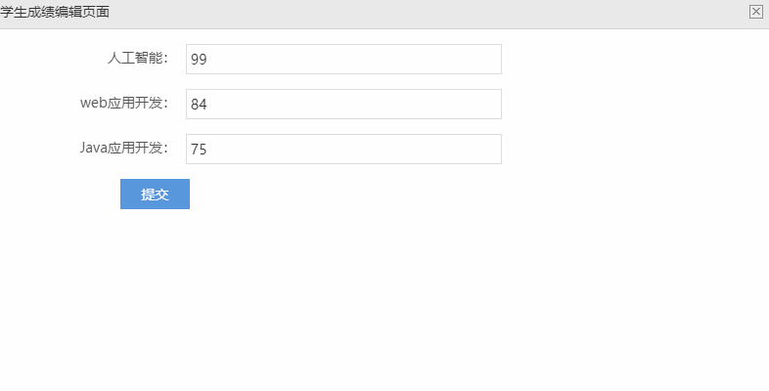

图4.3.17 编辑学生成绩信息

（7）登录修改密码页面

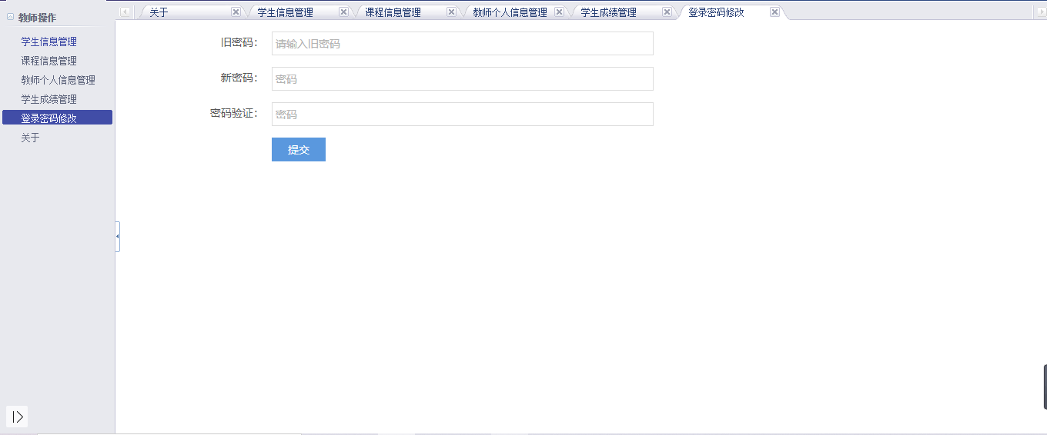

图4.3.18 登录修改密码页面

教师进入系统之后，选择左边的教师操作中的登录密码修改，进入修改密码界面，更改密码，其中密码要求是4-18位的任意字符。错误修改密码演示：

其中还有原密码错误，但由于无法直接显示，因此只有两个。

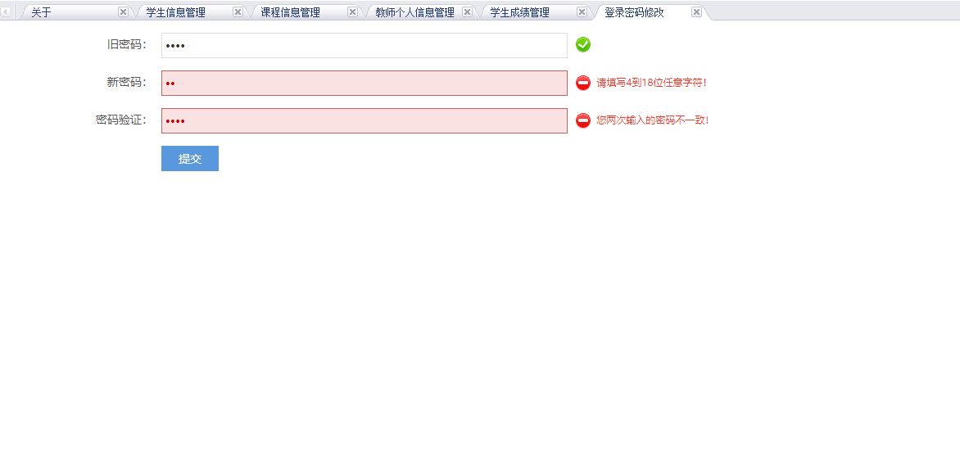

图4.3.19 修改密码失败界面

**4.4 管理员功能实现**

系统按照管理员功能设计图来一一实现管理员功能，具体的实现图如下：

（1）登录界面

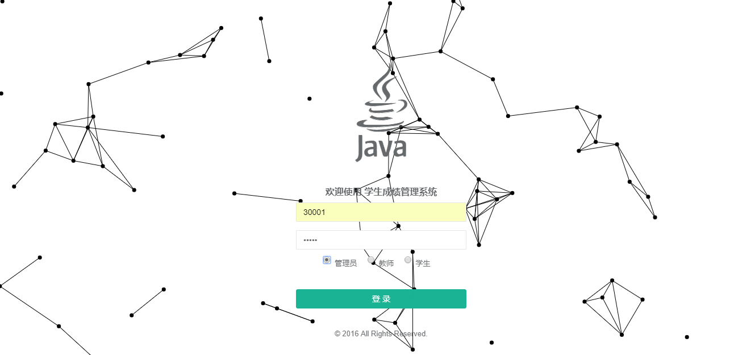

图4.4.1 登录界面

管理员通过输入自己的用户名和密码登入系统

（2）关于页面

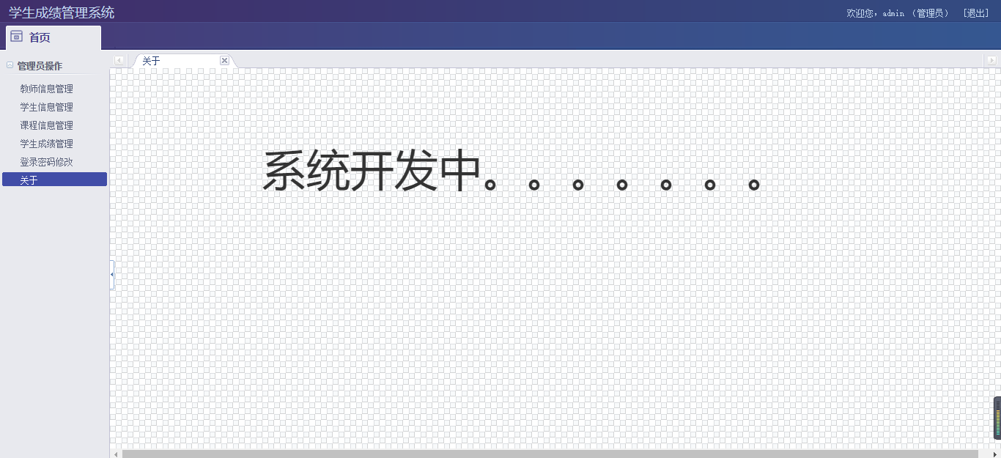

图4.4.2 关于页面

管理员登录之后，系统会自动跳转到关于这个页面。

（3）教师信息管理页面

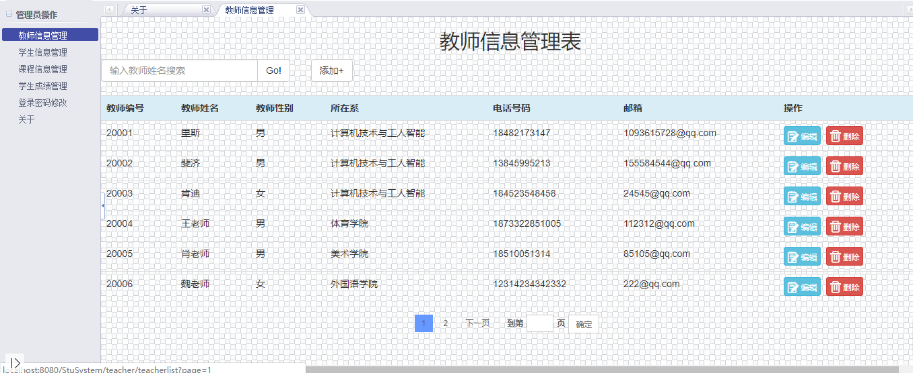

图4.4.3 教师信息管理页面

管理员进入系统之后，选择左边的管理员操作中的教师信息管理，就可看见所有教师的信息，并且可以对教师信息进行添加、删除、修改和查询，其中查询是精确查询。

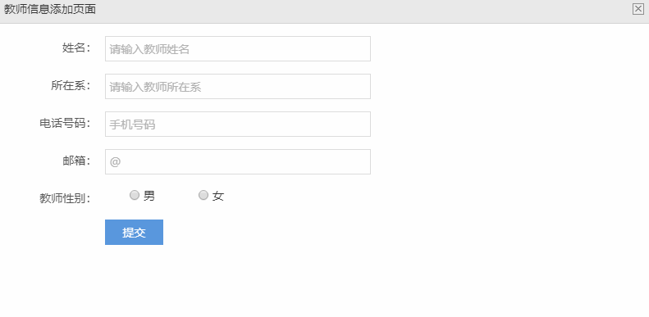

图4.4.4 添加教师信息

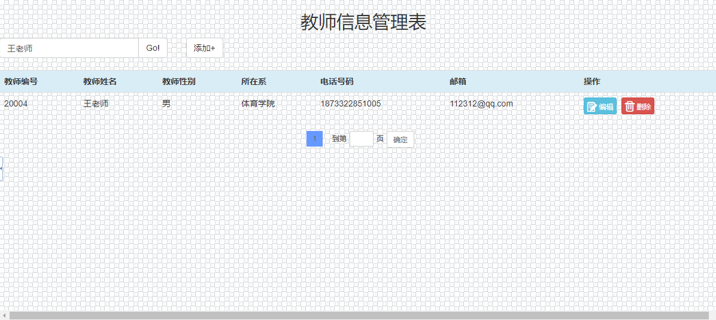

图4.4.5 查询教师信息

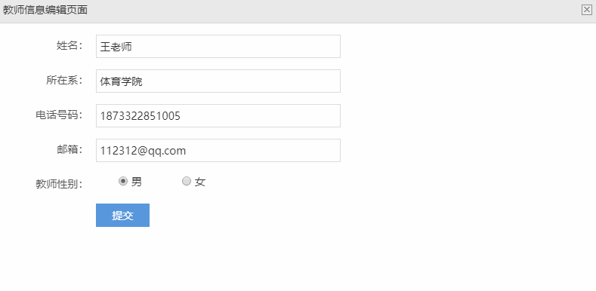

图4.4.6 修改教师信息



图4.4.7 删除教师信息

（4）学生信息管理页面

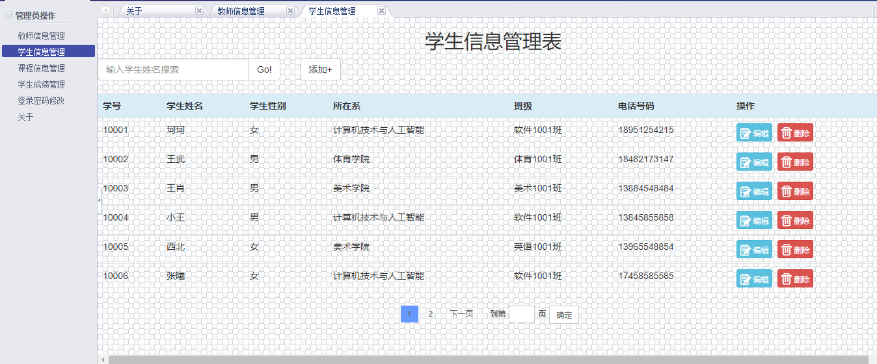

图4.4.8 学生信息管理页面

管理员进入系统之后，选择左边的管理员操作中的学生信息管理，就可看见所有学生的信息，并且可以对学生信息进行添加、删除、修改和查询，其中查询是精确查询。



图4.4.9 添加学生信息

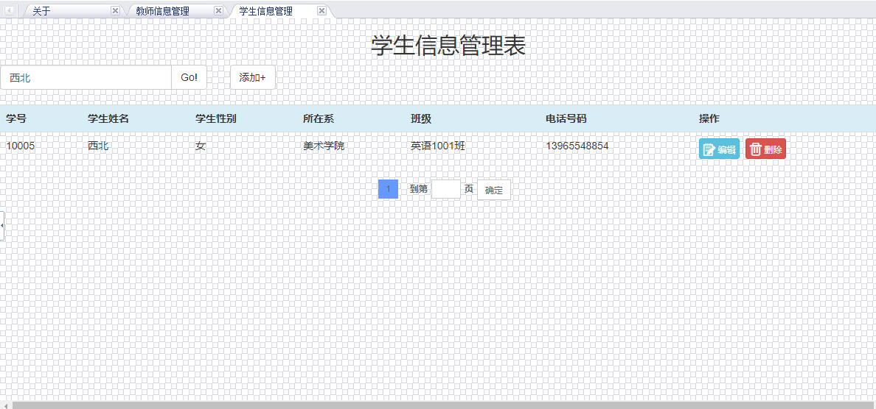

图4.4.10 查询学生信息

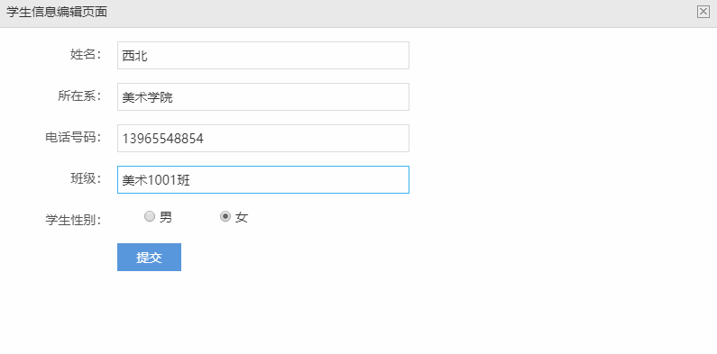

图4.4.11 修改学生信息



图4.4.12 删除学生信息

（5）课程信息管理页面

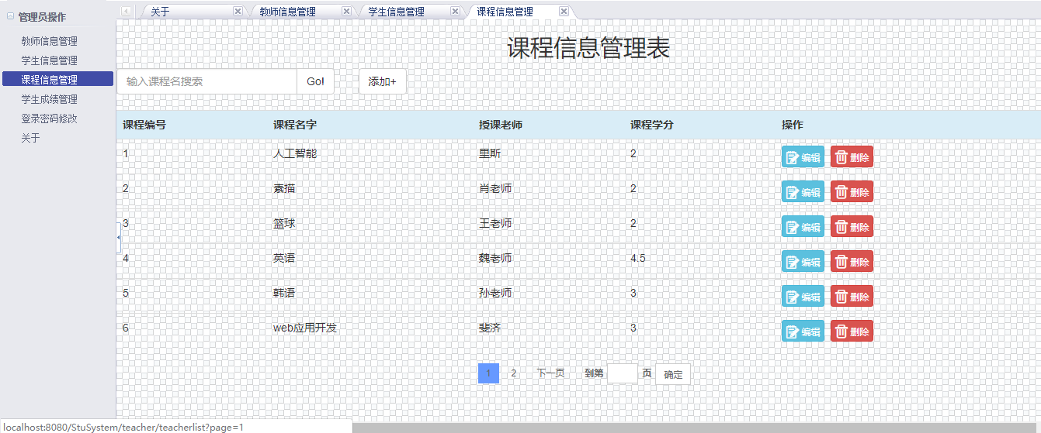

图4.4.13 课程信息管理页面

管理员进入系统之后，选择左边的管理员操作中的课程信息管理，就可看见所有课程的信息，并且可以对课程信息进行添加、删除、修改和查询，其中查询是精确查询。

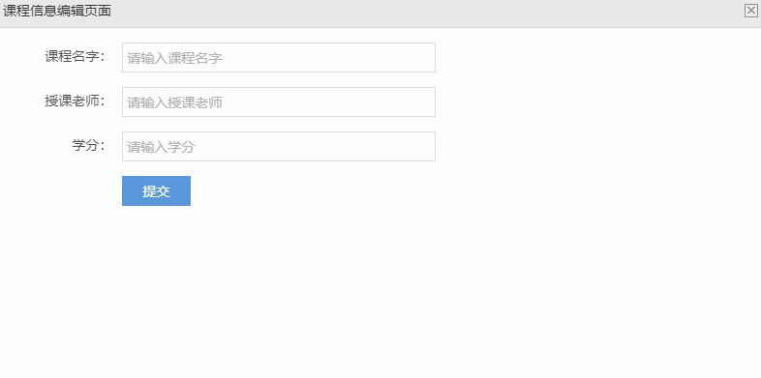

图4.4.14 添加课程信息

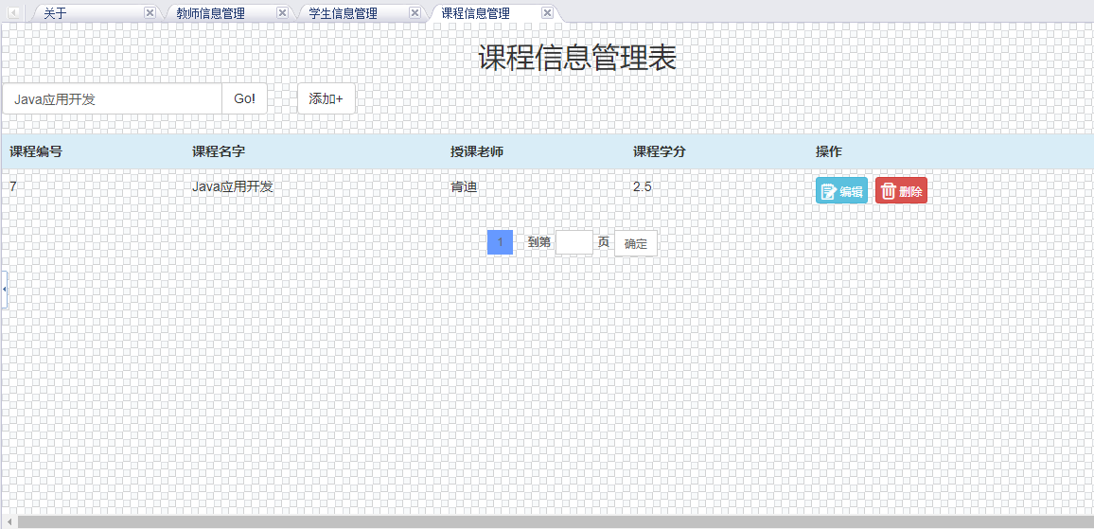

图4.4.15 查询课程信息

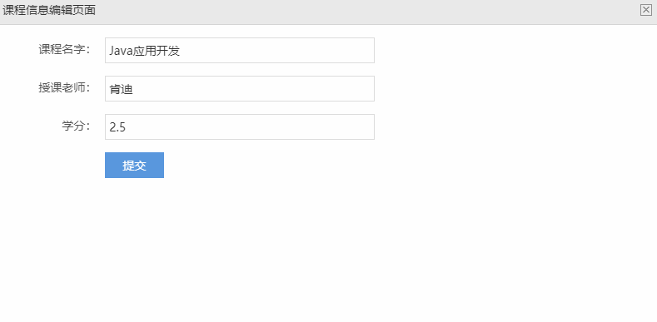

图4.4.16 修改课程信息



图4.4.17 删除课程信息

（6）学生成绩管理页面

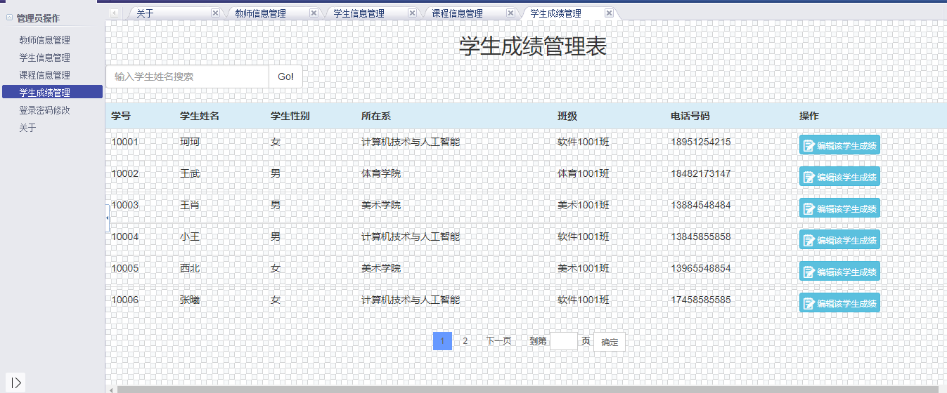

图4.4.18 学生成绩管理页面

管理员进入系统之后，选择左边的管理员操作中的学生成绩管理，就可看见所有学生的信息，并给学生给出相应的分数，同时可以快速找出学生。

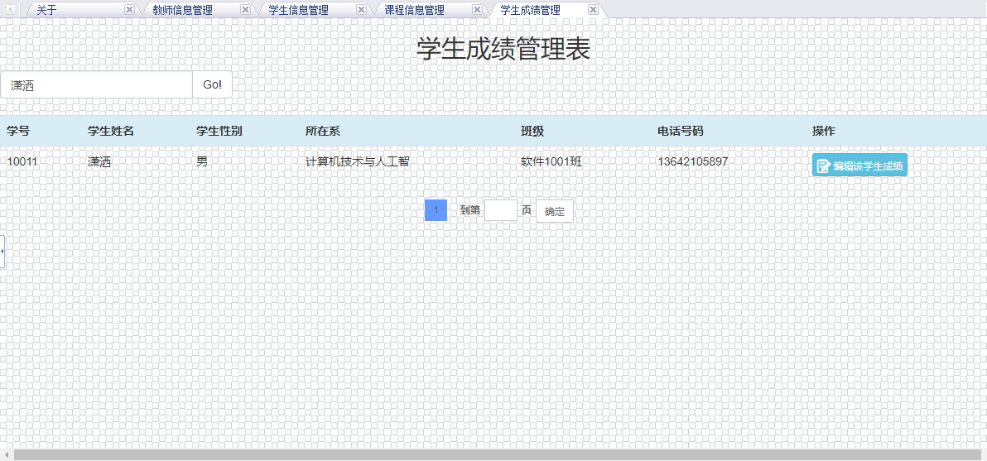

图4.4.19 查询学生信息

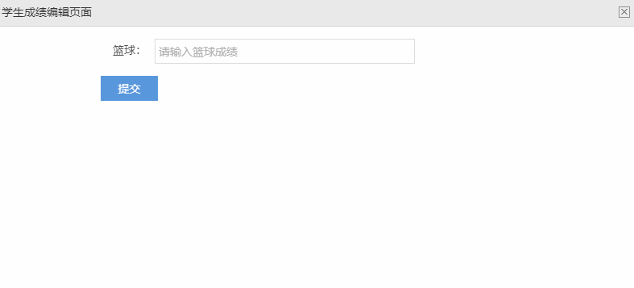

图4.4.20 编辑学生成绩信息

（8）登录修改密码页面

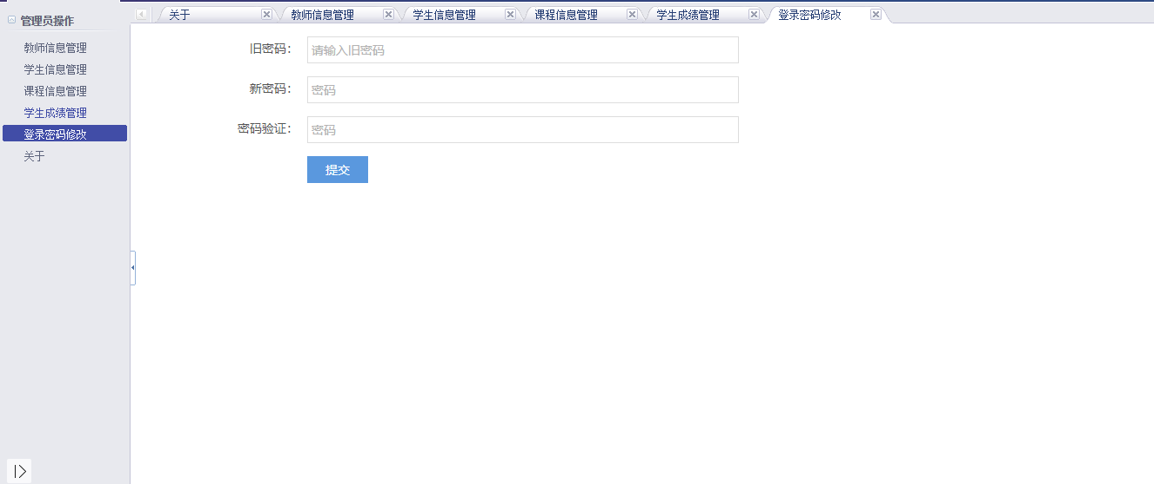

图4.4.21 登录修改密码页面

管理员进入系统之后，选择左边的管理员操作中的登录密码修改，进入修改密码界面，更改密码，其中密码要求是4-18位的任意字符。错误修改密码演示：

其中还有原密码错误，但由于无法直接显示，因此只有两个。

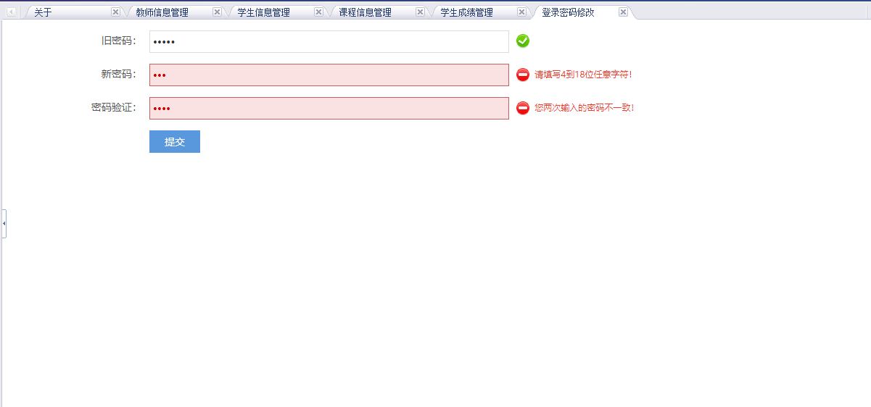

图4.4.22 修改密码失败界面

**5 总结与展望**

通过一学期的JavaWeb的学习，从书本上和网上学到了许多的理论知识，在本次大作业中，把学到的知识运用到实际中，做到了真正的学以致用。

在本次课程设计中，虽然学生成绩管理系统代码是在网上找的，但是把它实际运行起来发现也不是那么容易，总是抱各种各样错误，在解决各种错误的过程中我收获颇多，由不知所措到能熟练解决它所出现的错误，对Web应用开发的相关应用已经有所了解，开始时对代码无从下手，对数据库、JDK以及Tomcat一无所知，经过网上百度以及同学的帮助最后成功搭建起运行环境，呈现出了这个结果，我感到很满足。虽然系统不够完善，还有许多地方有待改进，但是由于后期没有时间来继续改进，希望以后有机会继续学习。

通过本次课程设计，我更加理解了JavaWeb的相关理念，也激发了我对JavaWeb的学习兴趣，希望以后能有机会继续学习JavaWeb的各种相关知识。最后感谢老师对我的教导，从老师身上学到了很多有用的知识。